**PRUEBA TECNICA - IETS**

Fernando Alonso Velez R.

## ESTRUCTURA BASE REPS (Registro Especial de Prestadores de Salud)

A partir del dataset disponible en la [url indicada](https://prestadores.minsalud.gov.co/habilitacion/) y el archivo de Municipios se estructuró una base de datos en SQLite, la cual contiene dos tablas: Prestadores y Municipios. Tras la preparación de las dos tablas, se desarrolla a continuación algunos elementos principalmente descriptivos que evidencian aspectos importantes en relación con los prestadores de salud en el país.

## 1. ¿Cuántos prestadores hay por región geográfica y por tipo de prestador?

Respecto a las IPS y los profesionales de la salud independientes, se observa que la región con mayor número de prestadores es la región centro oriente, seguida por la región eje cafetero en caso de los profesionales. Así mismo, se observa un bajo número de IPS para la región del llano en comparación con las otras regiones.

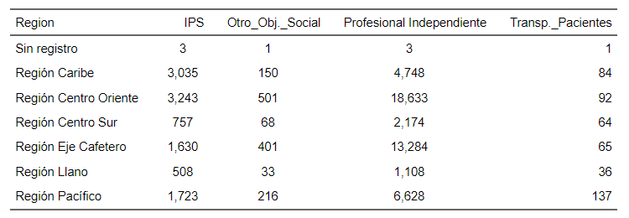

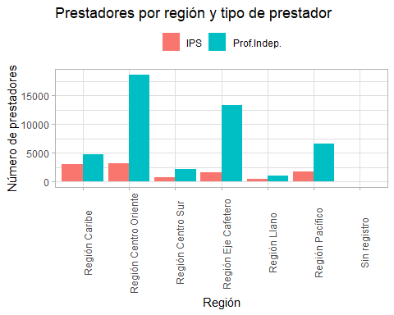

## 2. ¿Cantidad de IPS por cada 1000 habitantes?

Una cifra que puede ser de interés es la cantidad de IPS por cada 1000 habitantes. Para esto, se toma como base la población total de cada municipio y se calcula el número de IPS por cada 1000 habitantes. A continuación se presenta la tabla con los resultados.

El caso de Armenia(Antioquia) es particularmente interesante en virtud del alto número de IPS por cada 1000 habitantes, lo que puede ser un indicativo de la alta concentración de prestadores en esta región. En contraste, el municipio de La Macarena (Meta) no hay IPS registradas, lo que puede ser un indicativo de la falta de acceso a servicios de salud en esta región.

La tabla muestra los 10 municipios con mayor valor de IPS por cada 1000 habitantes.

